堵塞选举漏洞后第一场选举，香港将由治至兴

原创 有里儿有面 [有理儿有面](javascript:void(0);)

**有理儿有面**

微信号 youli-youmian

功能介绍 你说是不是

2021-09-19[原文](https://mp.weixin.qq.com/s?__biz=Mzg3MjEyMTYyNg==&mid=2247540938&idx=1&sn=f405d9ef5ca39be6326a0969adab67c9&chksm=cef674bff981fda90172b6342980bd30bdb137dfc351673a996516955cc6188a5e32da90d57e&scene=27#wechat_redirect&cpage=25) 发表于

收录于合集





**全文共2978字，图片11张，预计阅读时间为7分钟。**

**文章首发于“有理儿有面”（youli-youmian），欢迎大家在朋友圈和微信群转发。**

**公众号及其他平台转载请在后台留言。**



▼

9月19日，2021年香港特区选举委员会（简称选委会）界别分组一般选举成功举行，412名候选人竞逐13个界别分组共364个席位。作为完善香港选举制度的首场实践，选举充分展示新制度的变化和内在优越性，为落实“爱国者治港”原则和中央对香港行使全面管治权奠定牢固根基，并在由乱转治、由治及兴的伟大转折中，推动香港迈向新的未来。



看似平和稳定的这场选举，背后其实是正邪双方力量的多次交锋。有理哥今天就来说说，曾经那些选举中的反中乱港阴谋。

**乱港派的夺权野心**

2019年11月香港区议会选举，乱港派借着黑暴大规模打砸破坏，暴力伤害不同意见者所带来的“气势”参选。最终在背后黑手的指挥下，取得压倒性胜利，在17个区议会中夺过半议席，从建制派手中夺取17个区议会控制权。

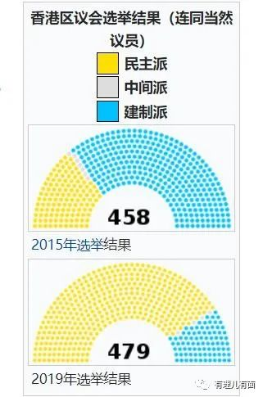

按理说，区议会是一个服务社区群众的组织，乱港派夺取控制权是为了服务香港市民吗？当然不是，他们最重要的一个目的，就是夺取香港选举委员会的选票。

按照原香港选举委员会制度，要从区议会产生117个席位，由区议员以全票制互选确定。过往建制派主导区议会，这些选委席位在建制派手上。由于2019年区选后，乱港派占议席逾8成半，料稳夺117个特首选委席位，乱港势力对特首选举将有更大影响力。

而原来乱港派手中有多少议席呢？

2016年香港特首选举委员会共有1194席，乱港派采取“300+行动”夺取了其中的327席，甚至在传统爱国的中医界等，也取得了0的突破。

如果此后加上区议会的117席，那就是444席，也就是三分之一强了。

这不是还没到一半吗？但是按照原先乱港派背后黑手的计划，在去年的立法会选举中，将要夺取立法会控制权。

立法会被夺权的话，许多立法会议员也会成为选委会成员，而更多传统界别可能被乱港派顺势夺下。

为了夺取选委会选票，乱港派在2019年后大量注册空壳工会，打算以工会名义抢夺选委会选票。近期自称要解散的乱港组织“职工盟”，就是背后黑手的“白手套”，职工盟收了民主黑金后，让这些空壳工会做注册地，提供各种支持。

如果被乱港派在选委会中占过半议席会如何？

顾名思义，选委会重要职能是选举特首。如果过半选委会成员被乱港派控制，可想而知，他们将选出一个反中乱港、支持港毒的人选，例如黄之锋，例如黎智英，又或者一个名不见经传的小人物，反正只要被背后黑手选中，乱港派就有将他扶上台的足够选票。

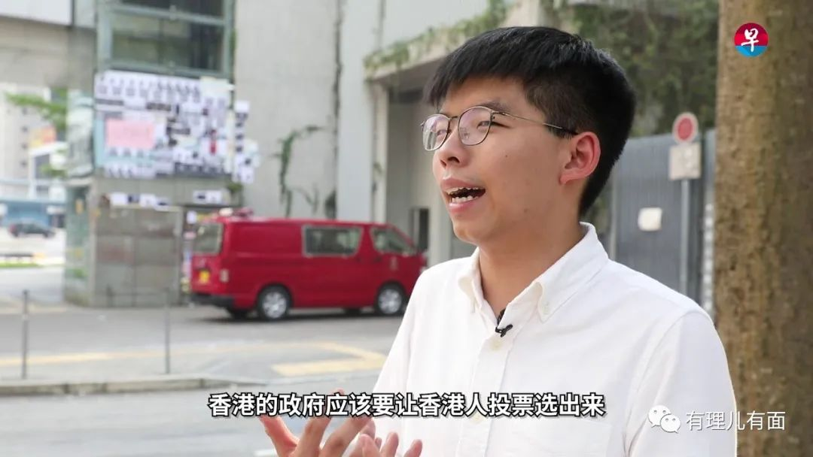

这时候有朋友会问，如果选出一个港毒候选人，中央不任命不就行了吗？确实，根据《香港特别行政区基本法》第45条规定：香港特别行政区行政长官在当地通过选举或协商产生，由中央人民政府任命。

这个毒“特首”以“合法”的流程被选出，决不可能得到中央的任命，但是其在外国势力配合下，可以大规模颠倒黑白，甚至瘫痪特区政府。

我们来想象一副背后黑手设计的场景：

香港街头黑暴打砸商铺当街纵火，市民苦不堪言；

香港立法会内乱港派议员过半，任何法律法规都无法通过，成功瘫痪政府运作；

香港特区政府因为新任特首无法顺利产生而群龙无首，甚至连警队这支中流砥柱力量都不知道听谁的，香港社会彻底混乱；

香港法院继续由外国法官控制，所有黑暴都是“优秀的细路”，敢于反抗的市民被重判；

香港社会彻底陷入混乱，大量资金逃离香港，东方之珠光芒黯淡……

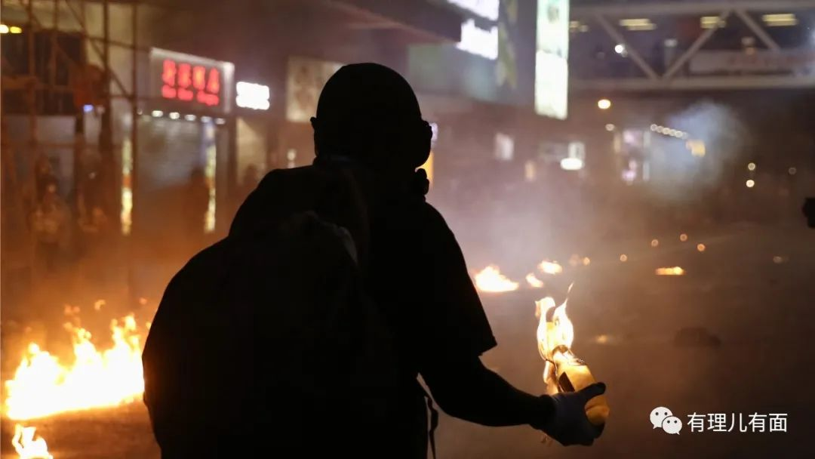

更严重的是，在香港各种由背后黑手控制的NGO组织，会利用香港是中国一部分这个优势，侵蚀中国内地。近期被港警国安处打掉的“外国代理人”组织支联会，就为了民主黑金，接受了这项“业务”。

到时候背后黑手笑眯眯的指着混乱的香港问：想救你的孩子吗？来来，买我壹万亿国债吧，让我继续印刷绿票就能大量购买中国辛苦生产出来的工业品。不同意？不同意我就继续给你孩子吸毒。

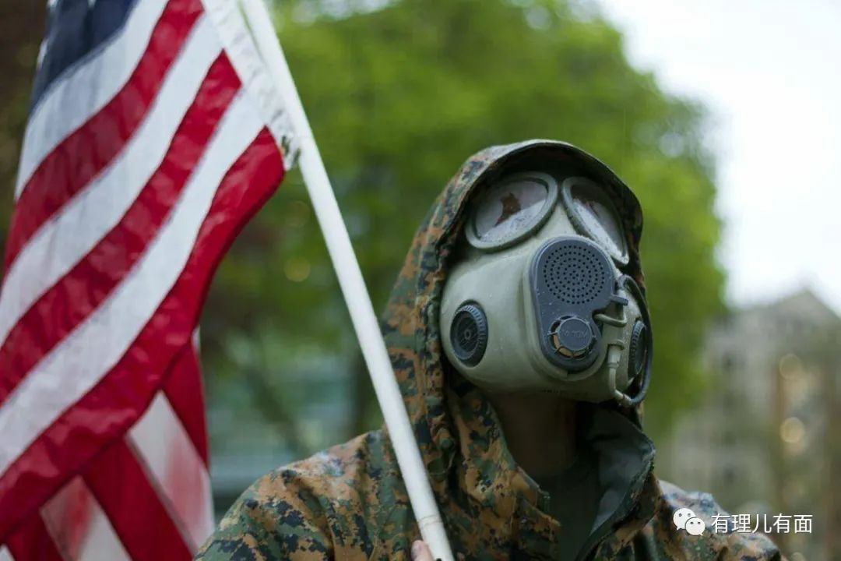

**中央出手，拨乱反正！**

这个“香港乱象”，自然不可能在现实中出现。因为香港不是乌克兰，香港背后是中央政府，是14亿中国人民！

2020年6月，全国人大为香港止暴制乱制定《香港国安法》，让打击外国势力有法可依，乱港派势力开始土崩瓦解。

2021年3月，全国人大修改《香港基本法》附件一和附件二，完善行政长官及立法会产生办法。采取了取消区议会在选委会中117席、必须“爱国者治港”等多项措施，堵塞乱港派有组织钻香港选举的制度漏洞。

新选举制度下，选委人数由1200人扩大至1500人，界别分组从四大界别增至五大界别，更好地兼顾了社会各阶层利益，有效抑制了民意的碎片化、民粹化、寡头化，民主的代表性和均衡性得到了更好的体现。不仅如此，新选制还呈现出三大亮点：一是多了地区和基层选委；二是多了如大学校长及两院院士之类的杰出专家；三是多了代表香港整体利益和国家利益的选委。这对推动香港未来发展，维护港人根本和切身利益都有重要的作用。

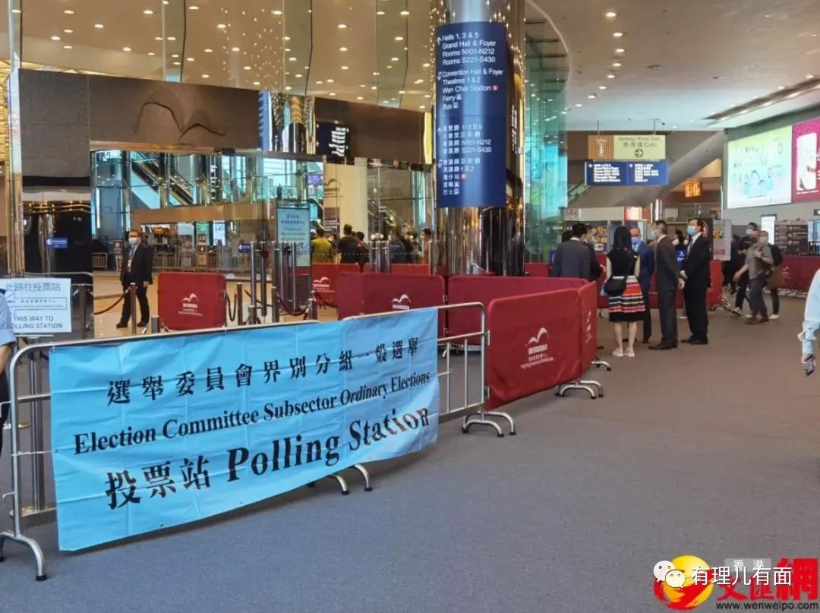

而今天，正是堵塞漏洞后，第一场选举。

国安法实施一年多，香港在不断拨乱反正，但是乱港派和背后黑手也不会甘心认输，虽然无法翻天了，但是不排除他们还将继续搞点小破坏。

记得7月份的独狼式恐怖分子自杀式袭击吗？背后黑手花钱再搞一个恐怖分子出来，试图破坏选举也不是不可能的。

所以，香港警务处处长萧泽颐明确表示，为确保今日的选举委员会界别分组一般选举顺利举行，已经部署至少5000至6000警力参与全日行动，包括在票站一带等高危地方作高姿态巡逻、调派便装警员搜查可疑者。

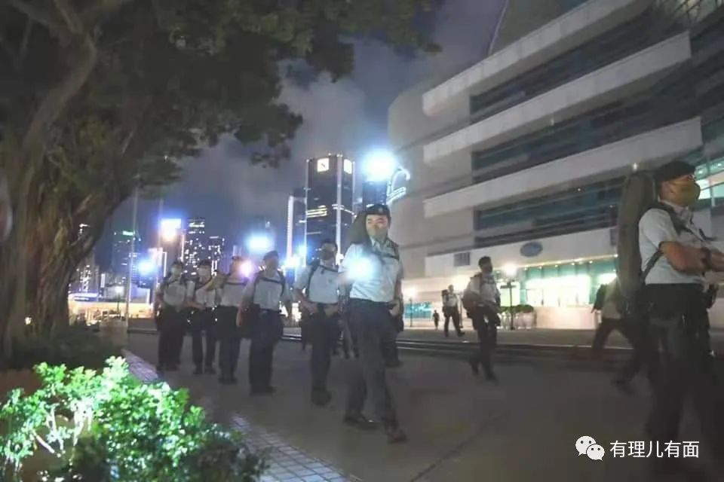

从香港警队发布的执勤图片，可以见到警员对选站附近的垃圾桶、花圃等容易被利用做袭击的地点都进行了严格的检查，以确保万无一失。

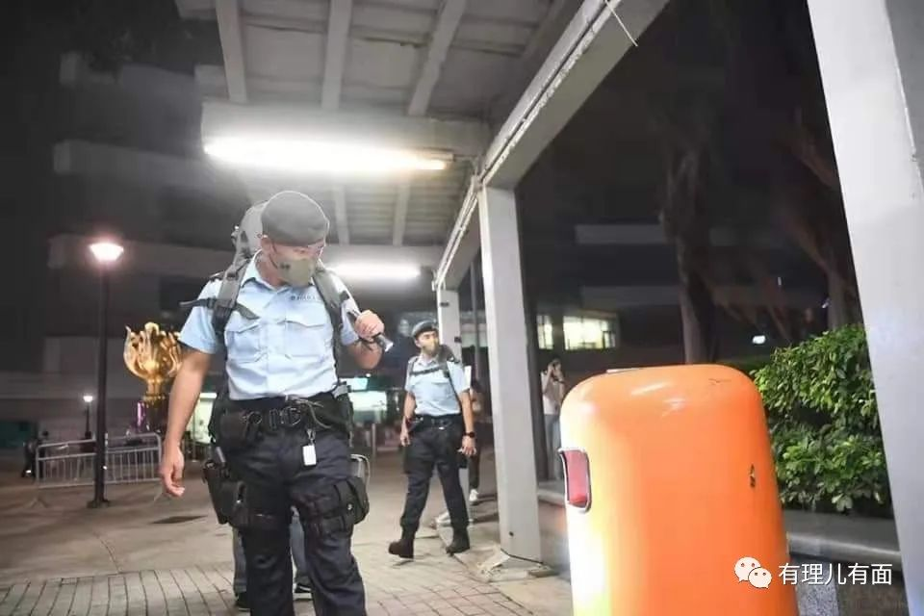

虽然无法大规模夺取选委会席位了，但是乱港派依然派出小分队进行尝试。

例如在以往乱港势力较强的社会福利界有23名候选人将竞逐12个选委会席位，其中乱港派候选人周贤明（西贡区议会主席）带领6名所谓好友，共同参选该界别选举。他们7人，打出“志同道合七子”的口号，参加选举。

周贤明这个名字大家基本没听过吧，可以说是个不入流的乱港派。而他已经是7人中，乱港立场最明显的人了。另外6人政治纲领高度重合，几乎没有在公开场合发表关于此次选举的言论。可以说，周贤明这个大头兵级乱港派，被“火线提拔”成为班长，带着6个新兵，对这次选举作出“自杀小队”式试探。

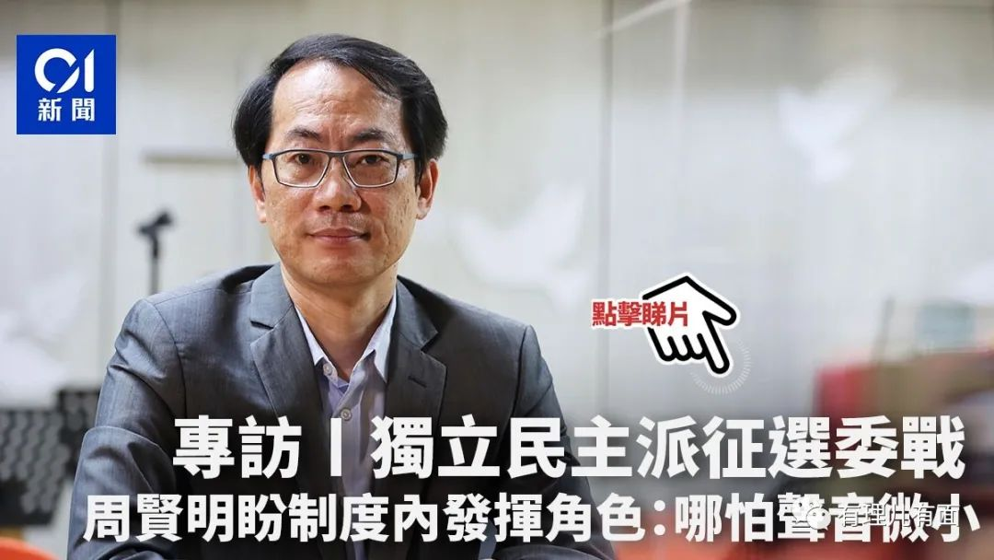

当然，就算他们全部选上了，仅仅7席，对于整个1500人的选委会来说，无足轻重。毕竟，中央不会再给背后黑手搞乱香港的机会了。

9月18日，香港政务司司长李家超在题为《完善选举制度 奠定良政善治基础》的网志中批评：过往有“反动力量”刻意制造内地与香港之间的矛盾，挑战中央权威，冲击“一国两制”底线，破坏国家和香港的利益。这些人利用过往选举制度的漏洞勾结外部势力，甘心做外国代理人，企图瘫痪立法会，阻挠特区政府施政，刻意阻碍“一国两制”成功，更要“揽炒”香港，要香港和他们跳崖，坠入深渊。完善选举制度，可以把以前的乱象和政治纷扰彻底消除，让立法会回归理性，重塑良政善治的新格局。

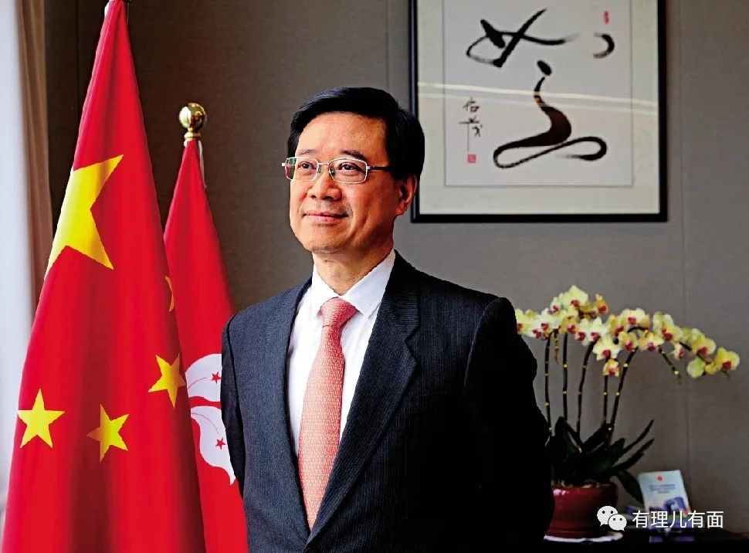

国家好，才能在制度上、国力上保障香港好。中央为香港量身定做的《香港国安法》使香港由乱转治，完善选举制度则建立关键的制度基础，让香港由治至兴。

香港好，也能助力国家在“一带一路”、人民币国际化等方面进一步提升质效。国家“十四五”规划、粤港澳大湾区建设和“前海方案”，能让香港更好地融入国家发展大局，带来无限机遇。同时在国家的规划下，香港也在为中华民族伟大复兴贡献自己的一份力量。

今天这场成功的选举，见证了香港过去的乱象结束，由治至兴的开始！



**图片来自网络**





**关注公众号：**

**有理儿有面**

**理   性｜   揭   秘｜   探   讨**







有里儿有面

**微信扫一扫赞赏作者** **赞赏**

已喜欢，对作者说句悄悄话

取消

**发送给作者**

**发送**

最多40字，当前共字

 人赞赏

上一页 1/3 下一页

长按二维码向我转账

受苹果公司新规定影响，微信 iOS 版的赞赏功能被关闭，可通过二维码转账支持公众号。

### 精选留言

用户设置不下载评论